附件 1

会费缴纳操作说明

单位会员会费、执业个人会员会费缴费流程如下：
第一步：登录中国土地估价师与土地登记代理人协会综 合服务平台（网址 http://platform.creva.org.cn/org/）。
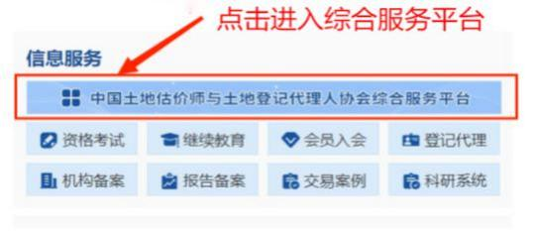
执业个人会员会费缴纳也由所在估价机构入口登录。

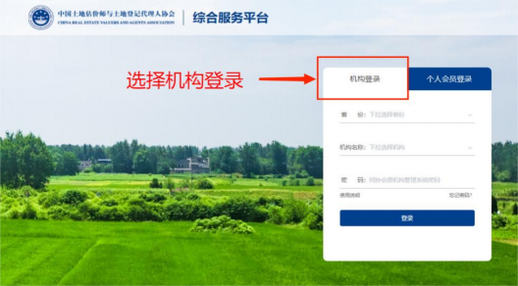

第二步：绑定【机构联络员】微信。
首次登录综合服务平台的机构需先进行联络员信息绑定，已完成绑定的机构系统将跳过此步骤。
各单位设机构联络员1名，机构联络员需为各单位的正式员工，中估协将通过机构联络员微信进行信息沟通。机构联络员发生人事变动时，请重新绑定进行变更。
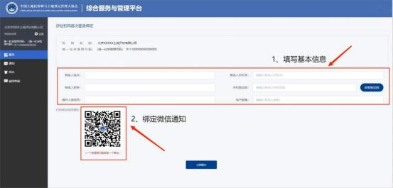

第三步：进入系统后点击【会费服务】。
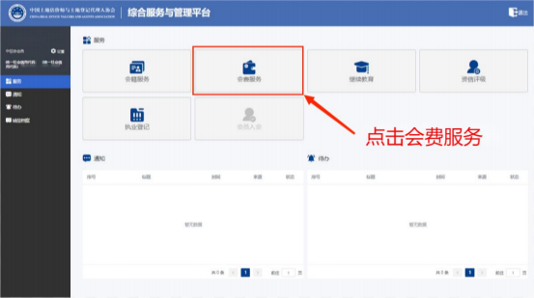

第四步：点击【生成缴费清单】。
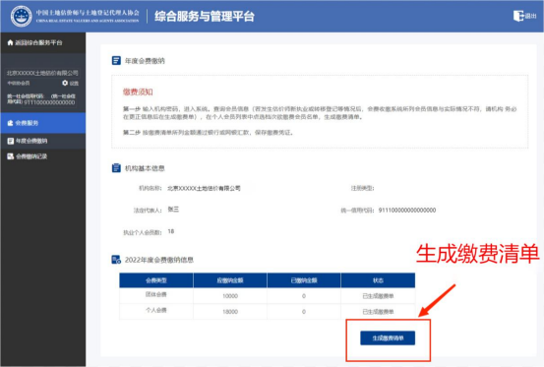

第五步：勾选应缴费会员，生成缴费清单。
中估协单位会员需点选【单位会费+个人会费】、非中
估协单位会员只点选需缴费的人员即可。
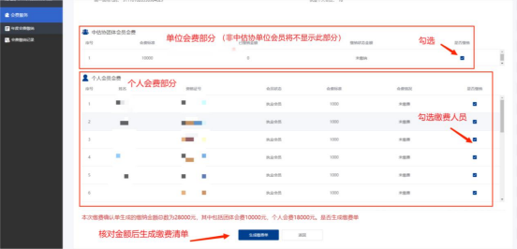

如待缴费人员未在列表中，可能为未完成初始登记或执业登记未转入所在机构，请在完成“估价机构备案系统”备案人员变更后以个人会员用户登录“综合服务平台”，选择“会员入会/执业登记”办理人员初始/转移登记。人员登记申请审核通过后可刷新机构缴费界面人员列表，人员将出现在列表中。
第六步：核实信息。
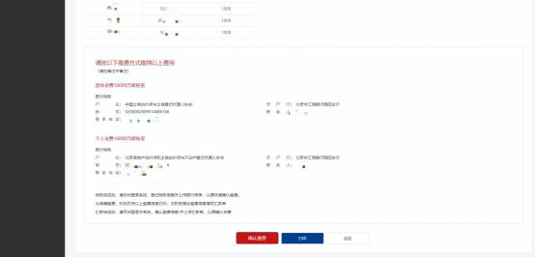

第七步：完成缴费。
按照系统提示的缴费方式及时汇款。
第八步：汇款完成后、再次登录系统，进入【会费服务】界面，找到之前生成的缴费清单、点击【确认】。
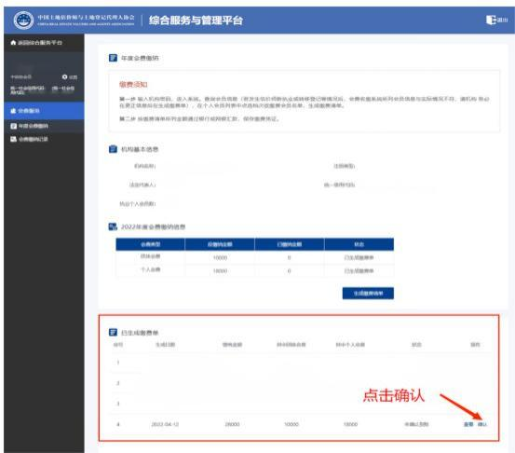
第九步：上传银行回单、填写发票接收邮箱、联系人、
联系电话，确认无误后保存。【为确保您及时收到会费发票、请在汇款后务必登录系统进行确认】。
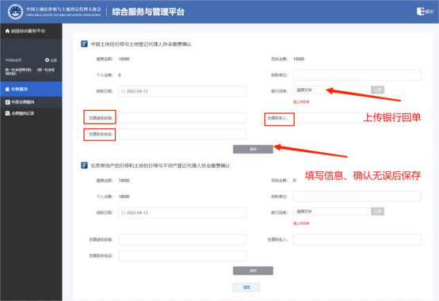

非执业个人会员会费缴费流程如下：
非执业个人会员请以个人会员用户登录“综合服务平台”，选择【会费服务】，微信扫码缴纳个人会员会费。
支付后请截图保存付款信息，回到“综合服务平台”【会费服务】界面，点击下方【确认】，上传缴费凭证并填写开票信息。
我们将在收款次月将电子发票发送至您填写的电子邮箱内。
其他单位会员会费缴纳请联系会员服务部；
如需咨询可加入中估协会籍服务 QQ 群：665218178。

